
7
TRƯỜNG THCS CHU VĂN AN NĂM HỌC 2021-2022
Lê Lan Anh



BÀI DỰ THI: GIỚI THIỆU SÁCH THÁNG 1&2
NĂM HỌC: 2021-2022
Tên sách giới thiệu: “Mỗi lần vấp ngã là một lần trưởng thành”
Chủ Đề: “Mừng Đảng mừng xuân”
Lớp 7A5 - THCS Chu Văn An

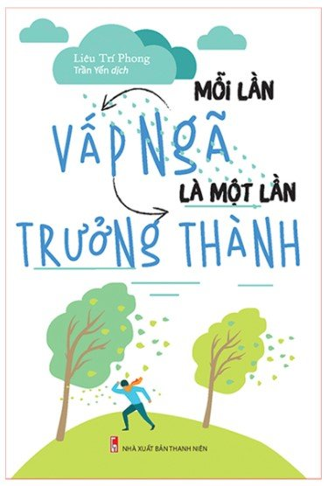
Trong cuộc sống, sẽ có lúc mọi người gặp phải những vấp ngã, khó khăn. Trên đường đời, sẽ có lúc phải đi trên dải đinh sắc nhọn trong lốc tố, bão đông chứ không phải là dải hoa hồng ngọt ngào trong ánh nắng vàng tươi. Vậy lúc đó, mọi người sẽ cảm thấy buồn bực hay vui vẻ đón nhận, sẽ thất vọng, từ bỏ hay mạnh mẽ đứng dậy bước tiếp. Nếu như mọi người đọc cuốn sách mỗi lần vấp ngã là một lần trưởng thành thì em tin chắc rằng mọi người sẽ nhìn những nỗi đau ấy bằng ánh mắt lạc quan và vui vẻ đón nhận chúng. Bởi vì sách khai thác rất chuyên sâu về vấn đề này. Cuốn sách này sẽ đưa ra rất nhiều lời khuyên hữu ích cho mọi người về những vấn đề khác nhau trong cuộc sống.
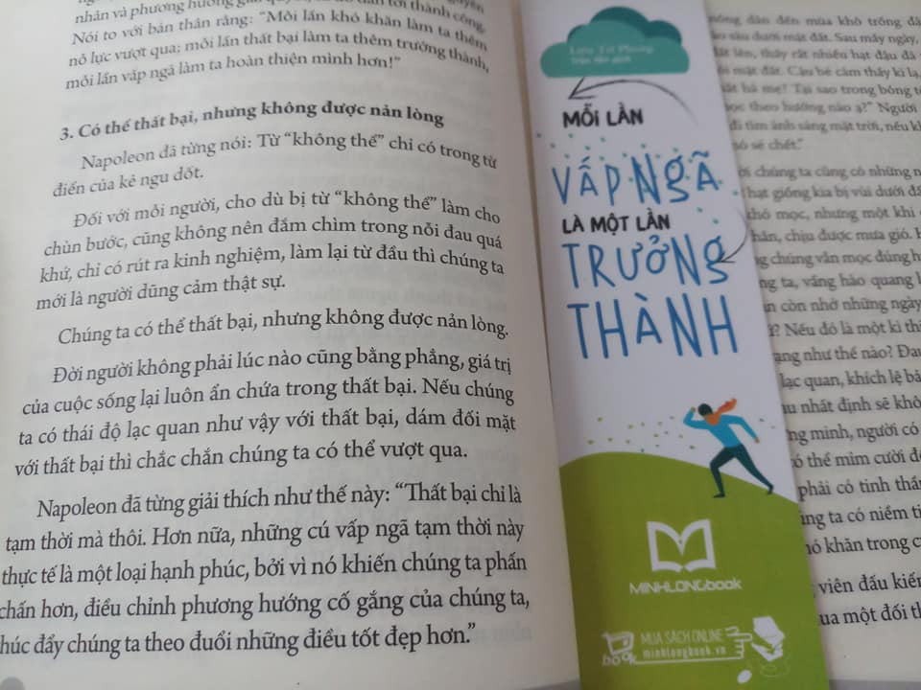
Tác giả của cuốn sách là Liêu Trí Phong. Tác giả được coi là nhà tu hành thể xác và tâm hồn và có nhiều bài viết được đăng lên báo, tạp chí tại Mỹ. Ông nổi tiếng với một phương châm sống “Chỉ còn hơi thở là còn cơ hội, chỉ cần cố gắng là còn có thể nhìn thấy hi vọng. Dù có trải qua ngàn lần vấp ngã và thất bại thì cũng hãy tin rằng không gì có thể cản bạn bước tới ngày mai”. Khi đọc được tiêu đề của tác phẩm bạn cũng dễ dàng nhận ra nội dung cơ bản mà cuốn sách muốn hướng đến: “Mỗi lần vấp ngã là một lần trưởng thành” . Tuy nhiên, ngoài việc dạy chúng ta vượt qua những khó khăn, đau khổ vấp ngã, thất bại, sách còn mô tả rất chân thực sự khắc nghiệt của cuộc sống.

Sau khi đọc xong tác phẩm, em cảm thấy có rất nhiều giá trị mà tác giả muốn truyền tải tới mọi người. Vấp ngã, thất bại là điều thường tình trong cuộc sống. Nó là điều tất yếu trong quá trình trưởng thành của mỗi người. Chúng ta phải học cách chấp nhận. Chấp nhận sự thật không thể thay đổi. Chấp nhận con người chưa hoàn mĩ của mình. Chấp nhận những thất bại, những sai lầm của bản thân. Chấp nhận những thành kiến không hay của người xung quanh. Dù mọi người có bị dòng đời xô đẩy đến đâu. Dù kết quả hay sự nghiệp thất bại. Chỉ cần mọi người cố gắng hết sức mình thì chúng ta cần phải hãnh diện và tự hào về nó. Hãy luôn sẵn sàng đón nhận một cuộc sống gian nan, vất vả. Hãy cảm ơn những người đã làm tổn thương, khoan dung những người đã không yêu mến mọi người. Vì nhờ họ mà ta biết được giá trị đích thực của tình bạn, tình yêu, nâng cao khả năng bảo vệ bản thân và có thêm bản lĩnh để sống. Mọi người nên nhớ rằng: “Hãy giống như tro, người ta càng dội nước, nó càng trở nên mạnh mẽ hơn”. Hi vọng là liều thuốc tốt nhất trong nghịch cảnh. Ý chí là nguồn động lực chính để vượt qua khó khăn. Khi nào mọi người muốn từ bỏ một việc gì đó hãy ngĩ đến lí do vì sao mọi người bắt đầu chúng.

Âm nhạc có nốt trầm, nốt bổng; mỹ thuật thì có màu sáng, màu tối. Cuộc sống thì có lúc nắng, lúc mưa; nấu ăn thì có đầy đủ các gia vị đắng, cay, ngọt, bùi. Đường đời cũng vậy, sẽ có lúc cuộc sống chúng ta tươi sáng, vui vẻ, bình yên nhưng cũng sẽ có lúc chúng ta phải chịu nhiều bất công, khó khăn, đau đớn, chịu sự khắc nghiệt mà cuộc sống đem lại. Mọi người phải biết rằng đau đớn thì mới trưởng thành.
 | Thụy Khuê, ngày 15 tháng 02 năm 2022
 | Người giới thiệu | Người soạn
 | Nhóm CTV | Lê Lan Anh

